III DOMENICA DI AVVENTO (ANNO B) - GAUDETE
TESTIMONI GIOIOSI DELLA MISERICORDIA
Lectio divina
Is 61,1-2.10-11 Lc 1 1Ts 5,16-24
Gv 1,6-8.19-28: In mezzo a voi sta uno che voi non conoscete.

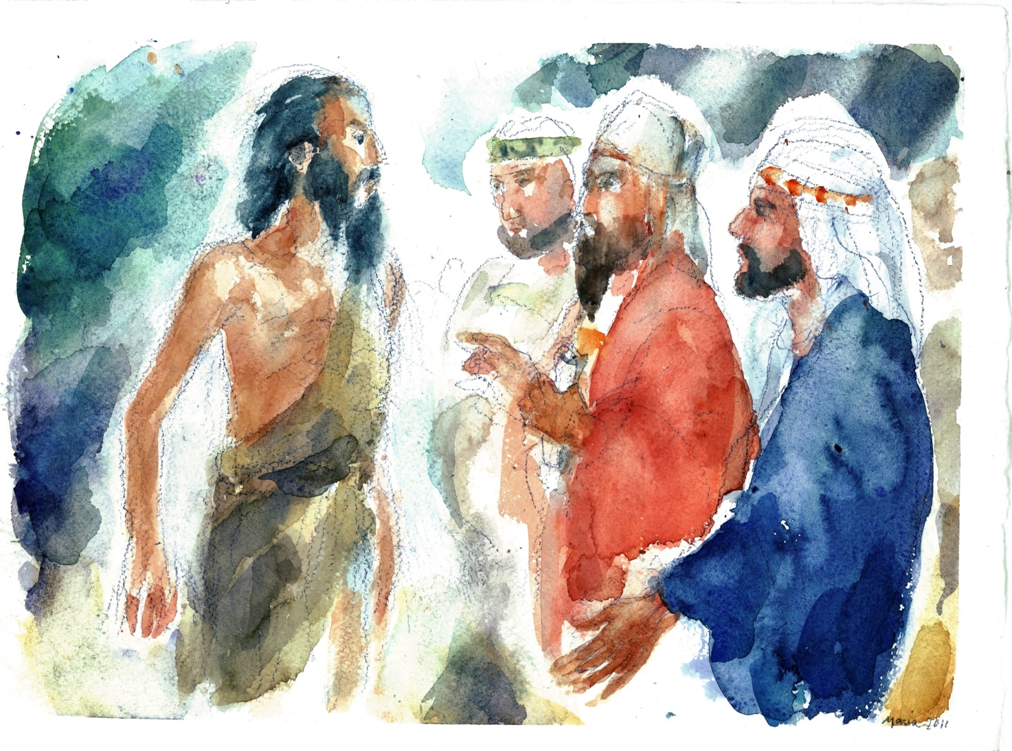

O Dio, che chiami gli umili e i poveri
a entrare nel tuo regno di pace,
fa’ germogliare tra noi la tua giustizia,
perché viviamo nella gioia
l’attesa del Salvatore che viene.
Egli è Dio, e vive e regna con te,
nell’unità dello Spirito Santo,
per tutti i secoli dei secoli.

Dal libro del profeta Isaìa Is 61,1-2.10-11
Gioisco pienamente nel Signore.

Lo spirito del Signore Dio è su di me,
perché il Signore mi ha consacrato con l’unzione;
mi ha mandato a portare il lieto annuncio ai miseri,
a fasciare le piaghe dei cuori spezzati,
a proclamare la libertà degli schiavi,
la scarcerazione dei prigionieri,
a promulgare l’anno di grazia del Signore.
Io gioisco pienamente nel Signore,
la mia anima esulta nel mio Dio,
perché mi ha rivestito delle vesti della salvezza,
mi ha avvolto con il mantello della giustizia,
come uno sposo si mette il diadema
e come una sposa si adorna di gioielli.
Poiché, come la terra produce i suoi germogli
e come un giardino fa germogliare i suoi semi,
così il Signore Dio farà germogliare la giustizia
e la lode davanti a tutte le genti.

Tempo di grazia
Protagonista dell’oracolo è il profeta orante che riceve la missione di proclamare la liberazione e la salvezza. È un personaggio anonimo, cosciente della presenza dello Spirito su di sé, si sente inviato a consolare, ad annunziare la liberazione ai poveri, oppressi ed esiliati. Nonostante la situazione sia disastrosa, il profeta è certo che l’annunzio dell’intervento di Dio a favore del suo popolo, se accolto con fede, diventerà un «anno di grazia», ovvero il tempo della benedizione del Signore. Il profeta, come un sapiente contadino, effonde la sua gioia mediante un inno carico di speranza. Infatti, insiste con l’immagine del germogliare per esprimere la certezza che i nuovi tempi sono solo all’inizio. Questo testo aiuta a vivere l’Avvento come un tempo di grazia nel quale annunciare la consolazione, il vangelo della tenerezza di Dio, anche se il lungo cammino che porta alla piena realizzazione del volere di Dio passa attraverso le porte della morte.

Salmo responsoriale Lc 1
La mia anima esulta nel mio Dio.

L’anima mia magnifica il Signore
e il mio spirito esulta in Dio, mio salvatore,
perché ha guardato l’umiltà della sua serva.
D’ora in poi tutte le generazioni mi chiameranno beata.

Grandi cose ha fatto per me l’Onnipotente
e Santo è il suo nome;
di generazione in generazione la sua misericordia
per quelli che lo temono.

Ha ricolmato di beni gli affamati,
ha rimandato i ricchi a mani vuote.
Ha soccorso Israele, suo servo,
ricordandosi della sua misericordia.

Dalla prima lettera di san Paolo apostolo ai Tessalonicési 1Ts 5,16-24
Spirito, anima e corpo si conservino irreprensibili per la venuta del Signore.

Fratelli, siate sempre lieti, pregate ininterrottamente, in ogni cosa rendete grazie: questa infatti è volontà di Dio in Cristo Gesù verso di voi.
Non spegnete lo Spirito, non disprezzate le profezie. Vagliate ogni cosa e tenete ciò che è buono. Astenetevi da ogni specie di male.
Il Dio della pace vi santifichi interamente, e tutta la vostra persona, spirito, anima e corpo, si conservi irreprensibile per la venuta del Signore nostro Gesù Cristo. Degno di fede è colui che vi chiama: egli farà tutto questo!

Beato chi dona con gioia
Nella parte conclusiva della lettera, l’Apostolo offre delle esortazioni alla comunità, la più importante delle quali è la preghiera con la quale tenere il cuore sempre aperto all’ascolto e al dialogo, con Dio e i fratelli. In tal modo la gioia, segno della presenza e dell’azione dello Spirito in noi, è la marcia in più per amare e servire i fratelli. La gioia si esprime innanzitutto con la lode e il ringraziamento a Dio, testimoniando così la sua bontà misericordiosa. Lo Spirito Santo, dono del Cristo risorto, opera nell’intimo del credente mediante la potenza della Parola. Essa aiuta a discernere i sentimenti e i pensieri per conoscere quelli di Dio, interiorizzarli e tradurli in scelte operative. Lo Spirito Santo pervade tutta la persona perché tutte le sue facoltà siano ordinate ad amare Dio e il prossimo e la vita diventi testimonianza gioiosa della salvezza che viene da Dio.

+ Dal Vangelo secondo Giovanni Gv 1,6-8.19-28
In mezzo a voi sta uno che voi non conoscete.

Venne un uomo mandato da Dio:
il suo nome era Giovanni.
Egli venne come testimone
per dare testimonianza alla luce,
perché tutti credessero per mezzo di lui.
Non era lui la luce,
ma doveva dare testimonianza alla luce.
Questa è la testimonianza di Giovanni, quando i Giudei gli inviarono da Gerusalemme sacerdoti e levìti a interrogarlo: «Tu, chi sei?». Egli confessò e non negò. Confessò: «Io non sono il Cristo». Allora gli chiesero: «Chi sei, dunque? Sei tu Elia?». «Non lo sono», disse. «Sei tu il profeta?». «No», rispose. Gli dissero allora: «Chi sei? Perché possiamo dare una risposta a coloro che ci hanno mandato. Che cosa dici di te stesso?». Rispose: «Io sono voce di uno che grida nel deserto: Rendete diritta la via del Signore, come disse il profeta Isaìa».
Quelli che erano stati inviati venivano dai farisei. Essi lo interrogarono e gli dissero: «Perché dunque tu battezzi, se non sei il Cristo, né Elia, né il profeta?». Giovanni rispose loro: «Io battezzo nell’acqua. In mezzo a voi sta uno che voi non conoscete, colui che viene dopo di me: a lui io non sono degno di slegare il laccio del sandalo».
Questo avvenne in Betània, al di là del Giordano, dove Giovanni stava battezzando.

LECTIO
Il brano del vangelo della III domenica di Avvento mette insieme due passi del primo capitolo del Vangelo di Giovanni. I primi versetti (vv. 6-8) sono tratti dal prologo poetico e i successivi (vv. 19-28) dalla narrazione che segue. Nella prima parte l’evangelista introduce la figura di Giovanni, nella seconda è il Battista stesso che, rispondendo a coloro che lo interrogano, parla di sé e accenna ad un personaggio ancora sconosciuto ai suoi interlocutori.
La prima e la seconda parte sono collegate dal tema della «testimonianza», termine che l’evangelista nel giro di pochi versetti ripete per tre volte. Essa avviene in prima battuta in Betania, al di là del Giordano, dove Giovanni si era stabilito per battezzare.
Nel prologo poetico l’evangelista, dopo aver parlato del «Verbo» che era Dio sin dal principio, per mezzo del quale è stato creato tutto ciò che esiste e nel quale era la vita ovvero la «luce degli uomini» che splende nelle tenebre, introduce il personaggio di Giovanni che chiama il «testimone» della luce. Egli è un inviato di Dio, come lo è anche Gesù, che poco più avanti l’evangelista identificherà con «la luce vera, quella che illumina ogni uomo». Sia Gesù, la luce vera, che il Battista, il testimone della luce, vengono da Dio anche se con due missioni differenti, benché legate tra loro. Giovanni rende testimonianza a Gesù che chiama l’«Agnello di Dio che toglie il peccato del mondo», mentre Gesù viene nel mondo per far conoscere il volto del Padre e permettere a chiunque crede nel Suo amore di diventare uno con il Padre e il Figlio suo. Già l’evangelista vuole sgombrare il campo da possibili confusioni che alimentano conflitti e rivalità. Giovanni, come ribadirà esplicitamente lui stesso, non è la Luce ma il testimone della luce la cui funzione è quella di accompagnare e indirizzare verso il Signore nel loro cammino di fede.
In cosa consista la testimonianza del Battista é esplicitato nella seconda parte della pagina evangelica quando la parola è data allo stesso Giovanni. Egli affronta una delegazione di sacerdoti e levìti provenienti da Gerusalemme e inviati dai farisei per compiere una visita ispettiva. Giovanni non si pone sulla difensiva né si schernisce ma affronta gli investigatori e coglie l’occasione per offrire la sua confessione. Alla domanda riguardante la sua identità Giovanni non fa appello alla sua appartenenza sacerdotale (secondo le informazioni che fornisce l’evangelista Luca i suoi genitori, Zaccaria ed Elisabetta, erano entrambi di famiglia sacerdotale), dissocia la sua persona da quelle figure messianiche che la tradizione ebraica indicava come quelle che avrebbero ristabilito la giustizia e permesso la riconciliazione con Dio. Tuttavia, se non è il Cristo, né Elia, né il profeta, egli prende in prestito e applica a sé un versetto della profezia d’Isaia che parla di un personaggio, il quale non ha né volto né nome, ma è solo «Voce di uno che grida nel deserto: rendete dritta la via del Signore».
La testimonianza del Battista inizia con la confessione che ha un valore certamente diverso da quello che facevano coloro che andavano a farsi battezzare da lui. Non si tratta di raccontare il proprio peccato ma di narrare sé stesso a partire, non dalle attese degli altri e dalle possibili idealizzazioni, ma dalla Parola di Dio e dalla Sua promessa. L’evangelista specifica che Giovanni confessa e non nega. Anche se la prima parte della confessione è una serie di tre negazioni, essa è una vera narrazione di sé con la quale si spoglia delle visioni che gli altri potrebbero avere di lui. Coloro che dovrebbero certificare l’autenticità del Battista sono da lui stesso indirizzati alla Parola di Dio perché egli non è venuto per dare testimonianza di sé, ma al Signore che viene. La parola profetica d’Isaia interpreta la sua identità e la sua missione. Giovanni, stando nel deserto, e non a Gerusalemme, e identificandosi con la «voce che grida», testimonia che quella parola profetica si sta compiendo e che il Signore sta venendo, anzi è già in mezzo a noi, affinché la nostra vita diventi la via del Signore. La via del Signore è quella che Dio apre nel deserto nel quale Egli dà appuntamento per incontrarLo. Il deserto nel vangelo di Giovanni è la casa di Cana in festa per le nozze, che rischia di naufragare per la mancanza di vino, è il cuore del funzionario regio in angoscia per la sorte della sua figliola, la notte del dubbio di Nicodemo, il pozzo di Sicar e la Samaritana, la piscina probatica dove giace il paralitico, il monte in Galilea dove furono saziati migliaia di persone, la persecuzione e la solitudine del cieco della piscina di Siloe, la casa del lutto di Maria e Marta a Betania.
Si avverte una tensione tra le autorità sacerdotali che vengono da Gerusalemme e dal monte Sion e il Battista che invece abita, evangelizza e battezza nel deserto. È la stessa tensione che si crea tra due visioni di Dio. Secondo alcuni il Signore viene per investigare, per giudicare e quindi per condannare o premiare, per altri, come il Battista, Dio viene nel mondo, anzi - dice Giovanni - è già in mezzo a noi anche se non lo conosciamo, per prendere su sé il nostro peccato e donarci la vera libertà. Gli interlocutori del Battista, non ricevendo la risposta che si aspettavano, lo incalzano: perché battezzi? Quale è dunque il significato del battesimo di Giovanni? Anche questa volta la risposta è una testimonianza non di sé ma dell’Altro che viene dopo di lui e del quale egli è un servo indegno. Nella prima risposta Giovanni diceva di essere «voce di uno che grida» e ora dice di essere un battezzatore con l’acqua. Come la voce è a servizio della Parola e la fa udire, così l’acqua con la quale battezza è un simbolo che nella sua umiltà rimanda a un evento ben più grande. L’accostamento dell’acqua alla figura dello schiavo è anticipazione del segno che Gesù farà nel cenacolo, quando lavando i piedi ai suoi discepoli mostrerà loro come Dio li ama e come devono amarsi reciprocamente da fratelli.

MEDITATIO
Giovanni Battista è la figura del discepolo che è invitato a conoscere Gesù, a fare esperienza diretta per diventare a sua volta suo testimone. La fede, che è innanzitutto esperienza di conoscenza di Dio, non si limita a sommare saperi su di lui, ma diventa intimità filiale man mano che si approfondisce il dialogo con Gesù. Credere è un processo attraverso il quale si passa dal sapere di Gesù al riconoscerlo come il Signore. Tale riconoscimento non avviene solo a livello razionale ma si traduce nella scelta di amarlo e di continuare a seguirlo. Il cammino della fede va di pari passo con quello della testimonianza che non è fatta tanto di parole quanto di gesti di servizio e di amore come quello compiuto da Gesù nel cenacolo lavando i piedi ai suoi discepoli.
La conoscenza della fede è determinata dalle attese. Dal modo con cui attendiamo la visita di Dio dipende anche come la prepariamo. Se lo avvertiamo come un inquisitore ci predisponiamo a difenderci armandoci di una buona dose di arroganza che si riversa sugli altri; se invece attendiamo la sua liberazione lo accogliamo con umiltà e fiducia e i nostri gesti e parole accendono la speranza in coloro che si accostano a noi.
Quello del Battista non è un rito attraverso cui accade qualcosa ma è un segno profetico, compiuto il quale, si può entrare in contatto con Dio, non perché si acquistano meriti, ma perché ci si spoglia dell’orgoglio per lasciarsi rivestire della stessa umiltà di Dio. Proprio quando siamo spogli, cioè consapevoli della nostra nuda creaturalità, possiamo riconoscere il Signore già in mezzo a noi come colui che serve.
Giovanni Battista è il testimone dell’Incarnazione, cioè della venuta di Dio nel mondo. L’evento dell’Incarnazione si realizza con il suo diventare «carne», uomo in Gesù di Nazaret, e si compie quando diviene sulla croce Servo dell’umanità, e perciò stesso Signore. Il Battista conferma quello che l’evangelista dice nel prologo del suo vangelo: Il Verbo (Dio) fatto carne «ha posto la sua tenda in mezzo a noi». Ma Giovanni precisa che il Dio in mezzo a noi, l’Emmanuele, non è conosciuto. Ecco perché con il suo battesimo di acqua s’incarica di far conoscere che Dio è già presente in mezzo a noi e che viene per incontrarci. Gesù è in mezzo a noi come colui che serve. Non è l’acqua del Giordano che purifica, ma essa rimanda all’acqua versata sui piedi dei discepoli da Gesù che, a sua volta, è segno di quella che sgorgherà dal costato del Crocifisso insieme al sangue.
Giovanni testimonia che la via sulla quale incontrare il Signore e seguirlo non può che essere quella dell’umiltà: riconoscersi bisognosi di redenzione. Il Battista invita a distogliere lo sguardo da sé e dal suo battesimo per indirizzarlo su Gesù: dalla voce alla Parola, dall’acqua del fiume Giordano ai fiumi d’acqua viva che sgorgheranno dal suo costato, dai comandamenti di Mosè al comandamento di Gesù, da tempio di Gerusalemme a quello del Suo corpo risorto.
Il Battesimo di acqua è l’inizio del cammino della fede del discepolo che dalla confessione dei propri peccati, e dalla consapevolezza della propria debolezza creaturale, prosegue nel dialogo e nell’esperienza sempre più profonda con Gesù. Il cammino della fede non corre parallelo alla vita ma le sue vicende s’intrecciano con i segni attraverso i quali Gesù rivela gradualmente sé stesso e fa conoscere il volto amorevole del Padre fino a farlo sperimentare quando sulla croce muore donando lo Spirito Santo. Quando la parola di Gesù e il suo esempio vengono realizzati, ovvero quando il comandamento dell’amore fraterno si traduce nel servizio reciproco, allora il filo d’oro che attraversa la trama della nostra vita la trasforma rendendola eterna come l’amore di Dio.

La Parola cambia la vita
Dio, che è già in mezzo a noi come colui che serve, viene per salvarmi, come lo attendo e come preparo dentro di me la Sua via?
La conoscenza di Dio è purificata dalle mie “pretese” e mi pongo in dialogo con Gesù per riconoscerlo come Signore? Nel cammino di fede mi lascio accompagnare dalla Parola di Dio ogni giorno?
Ricerco e accolgo la testimonianza di carità della Chiesa che mi fa riconoscere quanto Dio mi ama? Essa diventa desiderio di far conoscere e far gustare anche agli altri l’amore di Dio attraverso la mia testimonianza che si fa servizio ai fratelli?

ORATIO

Signore Gesù,
luce che vieni dal Cielo
per indicare la via che porta alla pace,
rischiara le tenebre del cuore umano,
stretto dalla paura e dall’incertezza.

Tu che vieni a immergere
la nostra povera umanità
nell’oceano della misericordia del Padre,
donaci occhi di contadino che,
al di sotto di una terra apparentemente muta e sterile,
sappiano scorgere i germogli di speranza,
accompagnando il loro processo di crescita
con la preghiera umile e perseverante.

Tu che chiami a seguirti
indicandoci nella Casa del Padre
la meta del nostro pellegrinaggio terreno,
formaci alla scuola della Sapienza
per essere voce della tua Parola
nei deserti dell’attesa
e per dare ragione
della speranza che ci abita.

La gioia, dono dello Spirito
a chi ripone la sua vita nelle mani di Dio,
sia l’anima di ogni sogno,
l’obbiettivo di ogni progetto,
la meta del gareggiare nello stimarsi a vicenda,
il sapore di ogni discorso,
il motivo che orienta le scelte,
l’eredità che lasciamo a coloro che amiamo. Amen.

